八十四學年度
大學入學考試中心
學科能力測驗試題

社會考科

-作答注意事項-
考試時間：100分鐘
題型題數：
- 單一選擇題共49題
- 多重選擇題共6題
- 題組題共25題
作答方式：
- 用2B鉛筆在「答案卡」上作答，修正時應以橡皮擦拭，切勿使用修正液
- 選擇題答錯不倒扣

－考試鈴聲響後始可翻頁－

祝考試順利
壹、單一選擇題
說明：第1至49題，每題選出一個最適當的選項，標示在答案卡之「選擇題答案區」。每題答對得2分，答錯不倒扣。
1. 美國總統林肯因解放黑奴而名垂青史，中國歷史上何人的行政措施也有類似的作為？
(A)劉邦 (B)王莽 (C)李世民 (D)朱元璋
2. 有意探究中國醫藥知識寶庫的人，下列那一本書最能滿足他的需要？
(A)職方外紀 (B)天工開物 (C)本草綱目 (D)神武圖說
3. 不同民族間的文化交流，是促進歷史變遷的重要動力之一。下列那些人在這方面有貢獻？
(甲)管仲 (乙)張騫 (丙)蘇武 (丁)文成公主 (戊)鄭和
(A)甲乙丙 (B)甲丙丁 (C)甲丁戊 (D)乙丙戊 (E)乙丁戊
4. 文天祥，進士出身，官至右丞相，抗元被俘，寧死不屈，以正氣歌明志。他這種氣節，反映當時社會的何種思想？
(A)玄學 (B)佛學 (C)理學 (D)史學
5. 對各家史書的體例、筆法評斷得失優劣，為中國史學特色之一。下列何者可為代表？
(甲)劉知幾－－－ 史通 (乙)鄭樵－－－ 通志 (丙)趙翼－－－ 廿三史劄記
(丁)顧炎武－－－ 日知錄 (戊)章學誠－－－ 文史通義
(A)甲乙 (B)甲戊 (C)乙丁 (D)丙丁 (E)丙戊
6. 周代宗法制度的精神，可以用王國維的「任天者定，任人者爭；定之以天，爭乃不生」這句話充分說明。此處他所謂的「天」是指什麼？
(A)確定繼統人選的天子 (B)表現自然主義的天道
(C)辨別是非善惡的天理 (D)決定嫡庶身分的天命
7. 春秋時代宋國大夫向戌倡議的弭兵之盟，所以能夠維持四十多年和平的主要原因是什麼？
(A)周天子的親自協調仲裁 (B)齊桓公以武力作後盾
(C)晉楚霸權的同意和解妥協 (D)吳越的崛起造成牽制作用
8. 「自古帝王雖平中夏，而不能服夷狄，朕才不逮古人。而成功過之，朕所以能及此者？」根據這位君主自己的分析，是由於：「自古皆貴中華，賤夷狄，朕獨愛之如一，故某種落皆依朕如父母」。請問這位君主是誰？
(A)秦始皇 (B)漢武帝 (C)唐太宗 (D)清高宗
9. 俗云：「將相本無種，男兒當自強」，意謂自強精進的人，不論其出身背景如何，均有可能功成名就，登將相之位。這種情況在下列那些時代可以實現？
(甲)西周 (乙)戰國 (丙)魏晉 (丁)唐宋 (戊)明清
(A)甲乙丙 (B)甲乙戊 (C)甲丙丁 (D)乙丁戊 (E)丙丁戊
10. 就傳統社會而言，中國社會的階級區別，不及歐洲和日本明顯，其主要原因是什麼？
(A)工商經濟的繁榮 (B)學校教育的發達
(C)科舉制度的實施 (D)民族融合的成功
11. 「草榮識節和，木衰知風厲，雖無紀歷志，四時自成歲；怡然有餘樂，于何勞智慧」。該詩所憧憬的世界是那一家學說的理想？
(A)老莊 (B)孔孟 (C)墨家 (D)佛教
12. 漢文帝時賈誼曾評論漢與匈奴的關係說：「匈奴侵甚侮甚，遇天子至不敬也……竊料匈奴之眾，不過漢一千石大縣，以天下之大，而困於一縣之小，甚竊為執事羞之」。賈誼深以為羞恥的事是什麼？
(甲)戰爭曠日持久以致國力虛耗 (乙)消極的對匈奴和親及歲贈政策
(丙)李陵、李廣利兵敗投降匈奴 (丁)匈奴入寇與高祖的平城之圍
(戊)呂后對匈奴國書的卑辭回應
(A)甲乙丙 (B)甲乙戊 (C)甲丙丁 (D)乙丁戊 (E)丙丁戊
13. 多種族的國家，如果無法維持境內各族群的和諧融合，則族群間的對立衝突，勢將導致內亂的發生，甚至造成人民的流離死亡與國家的滅亡慘禍。下列那一事件的發生、結果與影響，最能作為上述觀點的明證？
(A)五胡之亂－－ 永嘉之禍－－ 西晉亡 (B)安史之亂－－ 藩鎮之禍－－ 唐朝亡
(C)澶淵之盟－－ 靖康之難－－ 北宋亡 (D)黨社紛爭－－ 流寇之禍－－ 明朝亡
14. 唐初對外來文化頗示尊重與開放，但中唐以後何以態度轉趨保守．進而重新反省本土文化的價值？
(甲)武周代唐的影響，使道教的信仰日趨盛行
(乙)安史之亂的衝擊，使國人對外族漸起反感
(丙)外來佛教的盛行，刺激本土文化的新自覺
(丁)朋黨之爭的結果，使經學成為學術的主流
(戊)察舉制度的實施，本土文化成為進身工具
(A)甲乙 (B)甲丁 (C)乙丙 (D)丙戊 (E)丁戊
15. 《詩經》所謂「普天之下，莫非王土，率土之濱，莫非王臣」，是中國傳統固有的天下觀，但下列史事何者係迫於形勢，在對外關係方面並不能維持此王士王民的天下觀？
(甲)唐朝與波斯的結盟 (乙)北宋與遼的澶淵之盟
(丙)南宋與金的紹興和議 (丁)明代罷交趾布政使司
(戊)清代的中英南京條約
(A)甲乙丙 (B)甲乙丁 (C)甲丁戊 (D)乙丙丁 (E)乙丙戊
16. 「死去原知萬事空，但悲不見九州同，王師北定中原日，家祭毋忘告乃翁」。此詩為陸游感時憂國之作，由當時的歷史背景推論，陸游希望兒孫在家祭中告訴他什麼事？
(A)晉室北伐中原，還都洛陽 (B)南宋滅金，再造統一
(C)明朝驅除韃虜，復漢宮威儀 (D)南明掃蕩韃子，收復舊山河
17. 從經濟理論的觀點來看，鴉片戰爭之前，中國的對外貿易措施，最容易遭受那一種學派的責難？
(A)民族主義 (B)自由主義 (C)社會主義 (D)共產主義
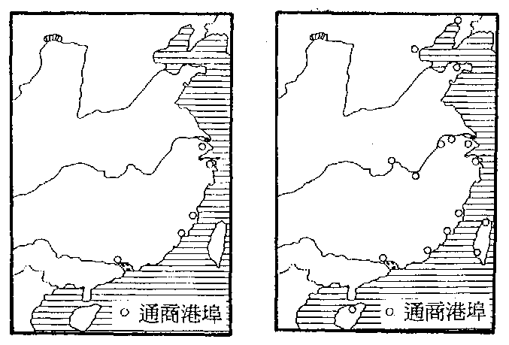
18. 圖1及圖2是清末兩個時期的對外通商港埠圖，請問出圖1演變至圖2的關鍵是什麼？
(A)英法聯軍
(B)中法戰爭
(C)甲午戰爭
(D)八國聯軍

圖1 圖2
19. 晚清時期，中國唯一能以武力收回失地的實例是：
(A)李鴻章－－ 東三省 (B)曾國藩－－ 蒙古
(C)左宗棠－－ 新疆 (D)袁世凱－－ 山東
20. 自明末以迄民國時代，台灣四百年來，除荷蘭及西班牙之外，還曾先後遭受那些國家的入侵或統治？
(甲)葡萄牙 (乙)俄國 (丙)德國 (丁)法國 (戊)日本
(A)甲乙 (B)甲戊 (C)乙丙 (D)丙丁 (E)丁戊
21. 某先賢曾說：「女學不興，種族不強；女權不振，國勢必弱」。又說：「欲興女學，振女權，又必自放足始」，因而創立「天足會」，提倡放足運動。此種開風氣之先的女權運動，最早是發生在什麼時期？
(A)維新變法 (B)辛亥革命 (C)五四運動 (D)北伐
22. 恆春古城的一個角落，有位白髮老人在撫琴低唱：「思想起，台灣的歷史真趣味，各族各群的奮鬥都有意義；你若要知台灣的過去，就聽我一項一項的講起。思想起，從前在蕉風椰雨的南國，有個水涯山隈的排灣族部落，他們安祥幸福的生活，好比桃花源的理想國。可是呵，自從海上起了風波，敵寇就排山倒海的來威迫，家園燬了，廬舍燒了，老弱婦孺填了溝壑。彼當時，排灣族的勇士抑不住心中的悲情怒火，頓時化作飛矢利戈，紛紛指向敵人的心窩。一時間，氣壯山河，風雲變色，轟動列強，驚動滿清，也開啟了台灣海防歷史的先河。……」文中老人吟唱的內容，是在述說那一項歷史事實？
(A)道光年間的中英鴉片戰爭 (B)咸豐年間的英法聯軍之役
(C)同治年間的日軍侵台事件 (D)光緒年間的反對割台運動
23. 「袁世凱暗殺元勳，弁髦（輕忽漠視之意）約法，擅借巨款……近復盛暑興師，蹂躪贛省，以兵威劫天下，視吾民若寇讎，實屬有負國民之委託。我國民宜亟起自衛，與天下共擊之」。上述文字的內容，是在呼籲國民從事那一項行動？
(A)反對洪憲帝制 (B)二次革命 (C)護法戰爭 (D)討伐復辟
24. 日本江戶幕府結束兩百多年的閉關之局並走向開放，主要是受到那些因素的影響？
(甲)日本明治天皇的親政 (乙)幕府迫於諸侯的要求 (丙)中國鴉片戰爭的教訓
(丁)美國船堅砲利的震懾 (戊)三國干涉還遼的刺激
(A)甲乙 (B)甲戊 (C)乙丙 (D)丙丁 (E)丁戊
25. 就民主政治的發展而言，那些事項說明1920年代的英國人民生活較1832年以前為進步？
(甲)人民有遷徙轉業的自由 (乙)成年男女均有平等選舉權
(丙)人民普遍接受國民義務教育 (丁)政府未經國會同意不得徵稅
(戊)政府提供較佳的醫療保健
(A)甲乙丙 (B)甲丙丁 (C)甲丁戊 (D)乙丙戊 (E)乙丁戊
26. 圖3是一幅政治漫畫，表現出十九世紀歐洲政治思想中的什麼特色？
(A)民族主義 (B)正統主義 (C)國際主義 (D)軍國主義

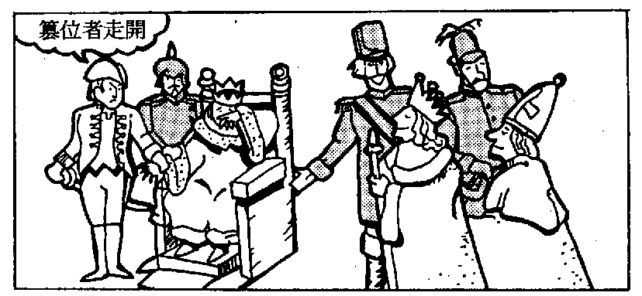

圖3
27. 表一是有關蘇聯1920年至1938年間的工礦品統計數字。表中數字的變化情形，顯示了下列那一項政策實施的結果？
年份  工礦品 | 1920 | 1928 | 1932 | 1938
煤 | 9 | 35 | 64 | 132
鋼鐵 | 0.3 | 8 | 12 | 32
表一
(A)列寧的新經濟政策
(B)史達林的五年計畫
(C)各地成立鄉村公社
單位：百萬噸
(D)列寧的和平法令
28. 近世以來，美國為維護區域的安全和平，或為遏阻外來勢力的擴張，常對其鄰國友邦提供盾牌護衛。下列那三項可以說明美國的這種盾牌政策？
(甲)門羅宣言 (乙)羅加諾公約 (丙)美澳紐公約
(丁)阿拉伯聯盟 (戊)北大西洋公約
(A)甲乙丁 (B)甲乙戊 (C)甲丙戊 (D)乙丙丁 (E)丙丁戊
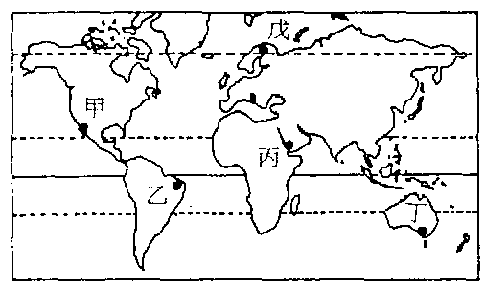
29. 「我們找到青年旅館投宿後，使到鎮上走了一圈，回到旅館吃完晚飯，雖然已近晚上11點，天仍亮著，便隨著友人再外出散步。走到一座大橋上已是子夜時分。此時太陽仍徘徊在地平線附近，遠處輪船進港的汽笛聲仍然清晰可聞，似乎告訴人們，珍惜此地的夏日光陰。」上文中所描述的地區，可能位於圖4中的那一地點？
圖4
(A)甲 (B)乙 (C)丙
(D)丁 (E)戊
30. 畜牧類型可反映出不同的氣候類型。下列那一項敘述正確？
(A)游牧為溫帶草原區的主要類型 (B)放牧為熱帶雨林區的主要類型
(C)山牧季移為溫帶草原區的主要類型 (D)高緯度地區以放牧為主
(E)青康藏高原以山牧季移為主
31. 中國大陸的鄉村聚落，可分為散村型與集村型二類；造成其地區分布差異的原因中，下列那一項敘述正確？
(A)散村多分布於地形平坦開敞之處，可避免互相干擾
(B)散村多分布於平原或山中溪谷交會處，以增加耕作機會
(C)集村多集中於黃淮平原、松遼平原等地，主要的原因是由於禦盜因素
(D)集村的形成，主要是因為灌溉方便，水利發達
32. 土壤剖面的特性與地形有關。依據圖5所顯示的地形與土壤的關係，下列那一項敘述正確？
(A)高山地區的薄層土壤是因為地表排水不良造成
(B)沼地的土壤以泥炭為主，即因土壤排水不良，易積聚有機物
(C)排水不良的草地有豐富的腐植層，是由於排水較緩，慢慢淋溶而成
(D)台地有密實黏土，主要是由增添作用形成
(E)緩丘的土壤主要由增添作用形成

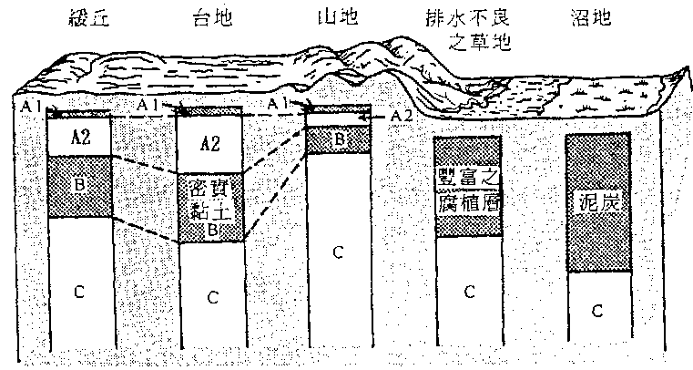

圖5

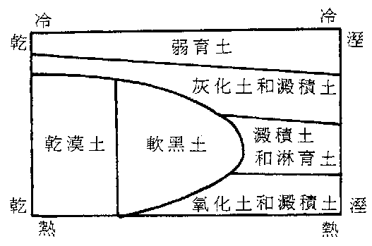
33. 根據圖6，下列中國黃土高原與海南島土壤型的比較，何者為正確？
(A)海南島主要為澱積土和淋育土；黃土高原主要為軟黑土
(B)海南島主要為氧化土和澱積土；黃土高原主要為乾漠土
(C)海南島主要為弱育土；黃土高原主要為灰化土和澱積土
(D)海南島主要為軟黑土；黃土高原主要為澱積土和淋育土
圖6
(E)二者皆為澱積土和淋育土
34. 麥卡托投影是十六世紀荷蘭地圖學者麥卡托氏所發明。它的經緯線呈垂直正交的型態，圖幅方正。在航海上，這種地圖有很大的應用價值，其主要原因是利用這種投影的何種特性？
(A)可以顯示出兩地之間的正確方位 (B)可以找出兩地之間最短的航線
(C)可以保持所有經線和緯線的正確比例 (D)可以顯示海岸線的正確形狀
35. 由於遙測技術的發展，地理學者可以利用高空的地球資源科技衛星來探察地面上的多種地理現象。下列那些地理現象可以利用衛星影像來進行分析？
(甲)野柳地區蕈狀石的分布 (乙)玉山森林火災的範圍
(丙)雲層的移動 (丁)登革熱疫區的範圍
(A)甲乙 (B)甲丁 (C)乙丙 (D)乙丁 (E)丙丁
36. 甲市的位置大約是在東經121度，乙市的位置大約在西經122度。住在甲市的小華一家人要到乙市觀光，他們在甲市時間二月四日早上八點起飛，經過十四個小時的飛行之後抵達乙市。請問，他們抵達時，乙市應該是什麼時間？
(A)二月三日晚上十點 (B)二月四日清晨兩點 (C)二月四日清晨四點
(D)二月四日早上六點 (E)二月四日早上十點
37. 小英的旅遊日記記載著：「我們看到許多古老的教堂，其中的一座由黑、白兩色的大理石所建造，依據導遊的介紹，這是世界第二大教堂。除了這些教堂之外，我對這個國家印象最深刻的另一觀光據點，是一座被火山岩漿所淹沒的古城遺跡。」根據文字中對於該國的敘述，你認為小英斯描述的應該是下列那一個國家？
(A)希臘 (B)義大利 (C)奧地利 (D)英國 (E)德國
38. 小明從書本上看到石灰岩地形和雨林的特色，想到實地去觀察。請問，他可以在那一個國家公園同時觀察到這兩種地表景觀？
(A)陽明山 (B)雪霸 (C)太魯閣 (D)玉山 (E)墾丁
39. 山東的青島、河南的洛陽、和新疆的和闐等三地的緯度非常接近，所處的海陸位置則有明顯差異，氣溫的變化也就不盡相同。就這三個城市的氣溫作比較，下列敘述那些是正確的？
(甲)青島的冬季氣溫最低 (乙)洛陽的夏季氣溫最高 (丙)青島的年溫差最小
(丁)洛陽的年溫差最大 (戊)和闐的夏季氣溫最高
(A)甲乙 (B)甲丙 (C)乙丁 (D)丙戊 (E)丁戊
40. 「在邊境的市集上，可以聽到許多、同民族的語言，可以買到鄰近各地的特產，也可以看到苗族、擺夷等少數民族的婦女們穿戴著傳統服飾來逛街。」前述的景象最有可能出現在下列那一地區？
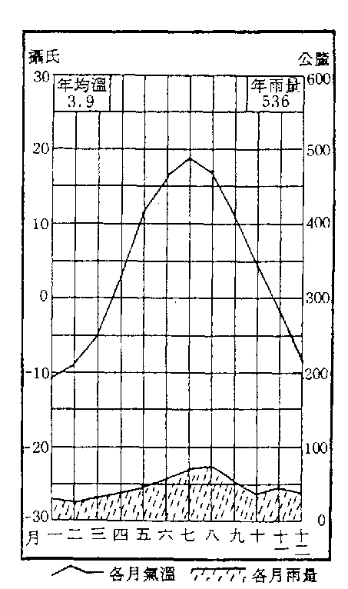
(A)雲南邊境
(B)東北邊境
(C)西藏邊境
(D)新疆邊境
(E)蒙古邊境
41. 圖7是某地的氣候圖，該地的氣候最有可能是那一類型？
(A)熱帶莽原氣候
(B)熱帶季風氣候
(C)溫帶地中海型氣候
(D)溫帶海洋性氣候
(E)溫帶大陸性氣候
圖7
42. 從曖琿到騰衝所連成的直線，將中國人口分布圖分成東南和西北兩個部分，東南半部的土地面積占全國總面積的36%，人口占全國總人口的96%。西北半部的土地和人口則分別占64%和4%。就東南半部和西北半部這兩個區域來比較，它們的平均人口密度之比例，最接近下列那一組比值？
(A)9：1 (B)14：1 (C)24：1 (D)43：1
43. 位於非洲邊緣的馬達加斯加島，其文化景觀受下列那一個國家的影響最大？
(A)印尼 (B)日本 (C)英國 (D)西班牙 (E)葡萄牙
44. 在台東縣長濱鄉的山洞裡發現了海沙堆積的痕跡，並有海蝕現象。僅就這些現象加以推論，下列那些論點可以成立？
(甲)全世界的海水面正在下降 (乙)全球增溫正在進行
(丙)當地的陸塊正在抬升中 (丁)當地的陸塊有離水現象
(戊)這些山洞曾經在海平面位置
(A)甲乙 (B)甲丙 (C)乙丁 (D)丙戊 (E)丁戊
45. 河流在中上游地區所沖刷的泥沙，會隨著河水漂流到下游，並且常常在出海口附近形成大片的沖積平原，稱為潮埔。下列何者的潮埔規模最大？
(A)淡水河口 (B)大肚溪口 (C)濁水溪口 (D)蘭陽溪口 (E)花蓮溪口
46. 美國在早年為了種植棉花的需要，從非洲輸入大量的奴工。依據這個背景因素來推論，早期的黑人人口最可能集中於美國的那一地區？
(A)東北部 (B)中西部 (C)西部 (D)北方 (E)南方
47. 由於少數國人非法輸入犀牛角，使得台灣受到國際環境保護團體的抨擊。這些犀牛角的原產地最可能是下列那一個國家？
(A)印尼 (B)美國 (C)肯亞 (D)巴西 (E)中國大陸
48. 中山先生說：「民族主義之範圍，有以血統宗教為歸者，有以歷史習尚為歸者，語言文字為歸者，敻乎遠矣；然而最文明高尚之民族主義範圍，則以意志為歸者也。」這一段話主要是在強調民族構成的那一要素？
(A)主觀要素 (B)客觀要素 (C)歷史要素 (D)文化要素 (E)遺傳要素
49. 為了改變人民對政府的矛盾態度，應該一方面增加人民對政府的信任，一方面提高政府服務人民的能力，中山先生針對此一問題所提出的主要解決方法為何？
(A)直接民權 (B)均權制度 (C)權能區分 (D)主權在民 (E)五權分立

貳、多重選擇題
說明：第50至55題，每題約五個選項各自獨立，其中至少有一個是正確的。選出正確選項，標示在答案卡之「選擇題答案區」。每題答對得2分，答錯不倒扣，未答者不給分。只錯一個可獲1分，錯兩個或兩個以上不給分。
50. 依據民權主義的觀點，如欲增進政府的效能，必須落實那些理念？
(A)五權分立 (B)主權在民 (C)革命民權 (D)專家政治 (E)權能區分
51. 下列關於政權、民權與人權的敘述，何者是正確的？
(A)政權、民權與人權三個名詞之意義與內容皆相同
(B)人權係指只要是人便應享有的權利，相當於「人民的基本權利」
(C)民權係指人民有權利參與國家統治權的行使，又稱為政權
(D)人權是民權的保障，民權是人權的基礎
(E)由西方歷史觀察，人民向君主爭取的人權，經法律保障後成為民權
52. 地方自治是以地方人民為主體，以地方公共事務為對象。換言之，就是地方上的人民在國家法律範圍內，自己制定自治法規，自己選舉自治人員組成自治政府，來管理本地方的公共事務。下列有關我國實施地方自治的敘述，那些是正確的？
(A)我國現行地方自治團體分為省(直轄市)、縣(省轄市)及鄉鎮(縣轄市)三級
(B)中山先生主張要實施地方自治一定要實行直接民權
(C)我國第一屆省長選舉係依據(台灣省實施地方自治綱要)辦理
(D)清戶口、立機關、定地價，修道路、墾荒地、設學校等為地方自治的中心工作
(E)地方自治由地方人民組設自治機關，行使自治職權，有獨立自主之權，與中央政府無涉
53. 中山先生認為：「欲泯除國界而進於大同，其道非易。」但堅信「將來世界和平之望，總有大同之一日。」下列那些敘述可以佐證中山先生的看法？
(A)東歐、非洲的種族衝突不斷，造成生靈塗炭，唯有放棄民族主義才能邁向世界大同
(B)二十世紀是三民主義世紀，足可斷言末來世界必是世界大同
(C)歐洲經濟共同體、北美自由貿易區、亞太經合會等國際合作組織陸續成立合作代替對抗的時代已來臨
(D)聯合國軍隊打敗伊拉克，協助科威特復國，說明濟弱扶傾不是神話
(E)南非結束種族隔離的政策；以阿簽訂協議同意巴勒斯坦人自治，顯示人類在後冷戰時期已朝和平的方向邁進
54. 基於民族尊重與族群融和的前提，近年來政府除將「山胞」更名為「原住民」外，也積極推展少數民族保護政策，其具體措施有：
(A)於少數民族居住地區設置民族自治區
(B)增加憲法條款以保障少數民族的權益
(C)發放原住民年金以改善其經濟生活
(D)在台北、高雄兩直轄市增設原住民議員席位
(E)修正「姓名條例」，原住民可申請回復原有姓氏
55. 監察院的組織與職權，配合修憲作若干修訂。下列有關監察院的敘述，何者正確？
(A)監察院不再定位為中央民意機關
(B)監察委員由總統提名，經國民大會同意後任命
(C)監察院職掌審理政黨違憲解散事項
(D)監察院院長、副院長由監察委員互選產生
(E)北歐監察長制度與我國監察院制度完全相同

參、題組題
說明：第56至80題為題組題，每組有2－3個子題，其中有些子題是多重選擇題，題後會以(多選)方式註明；有些子題是單一選擇題。選出正確選項，標示在答案卡之「選擇題答案區」。每一子題答對得2分，答錯不倒扣，未答者不給分。多重選擇題只錯一個可獲1分，錯兩個或兩個以上不給分。
56-57為題組
「關東老農陳生，受田百畝，躬耕而食，家道殷實，所育三子均已成年。長子伯文忠厚樸實，勤於農事；次子仲武身心武健，徵為府兵；三千叔斌聰明俊秀，得意貢舉。」根據文中的內容敘述，請回答下列問題：
56. 動於農事的伯文，必須為國家盡那些義務？
(甲)持銀兩繳納賦稅 (乙)以實物繳納田租 (丙)用實物繳納戶調
(丁)輸錢以供政府雇役 (戊)隨時負擔額外課賦
(A)甲乙 (B)甲戊 (C)乙丙 (D)丙丁 (E)丁戊
57. 仲武應徵從戎，其軍旅生活有那些特色？
(甲)糧食衣裝均須自備 (乙)平時農閒兼習戰陣 (丙)定期應調入京宿衛
(丁)子女必須世襲軍職 (戊)每歲定時負擔搖役
(A)甲乙丙 (B)甲乙戊 (C)甲丙丁 (D)乙丁戊 (E)丙丁戊

58-59為題組
圖8是一幅有關希特勒和史達林的政治漫畫，請根據圖中綁在兩人腳上的繩索所象徵的意義，回答下列問題：
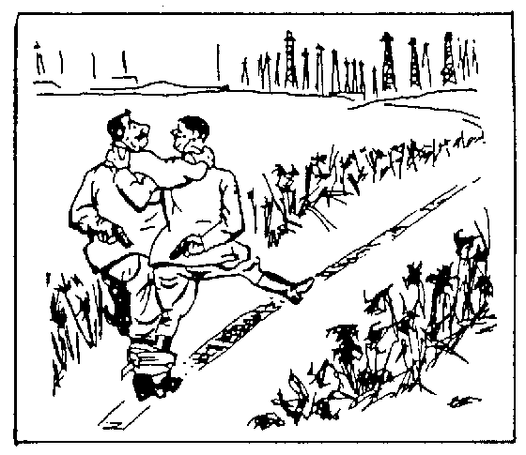
58. 希特勒願意與史達林綁在一起的主要原因是什麼？
(A)化解德國東顧之憂，俾全力對付英法
(B)消除俄國對日德反共公約的疑慮
(C)方便德國與東南歐獨裁政權聯繫
(D)誘使俄國轉向巴爾幹半島求發展
59. 兩人連腳就綁後，對世局造成什麼影響？
(A)希特勒乘機進占奧國與捷克
(B)刺激美國首度實施平時徵兵
圖8
(C)德俄兩國進而協議瓜分波蘭
(D)日本受鼓舞而發動七七事變
60-61為題組
表二是南美各國的社經資料，試問：
60. 某跨國公司想到南美設立工廠，選擇設廠國家的考慮因素之一是各國可勞動人口數的多寡。如果將15歲到64歲之間的人口數視為可勞動人口，則下列那一個國家的可勞動人口比例最高？
(A)哥倫比亞 (B)玻利維亞 (C)巴西 (D)智利 (E)烏拉圭
61. 人口增加的原因包括自然增加和移民增加。就自然增加而言，下列那一個國家每年增加的人口最多？
(A)委內瑞拉 (B)哥倫比亞 (C)阿根廷 (D)秘魯 (E)巴拉圭

表二

社經特性  國家 | 人口 | 人口自然 | 15歲(不含) | 65歲(含) | 國民生產 | 都市化人
社經特性  國家 | (千人) | 增加率 | 以下人口 | 以上人口 | 毛額 | 口比率
社經特性  國家 |  | (%) | (%) | (%) | (美元) | (%)
委內瑞拉 | 20,700 | 2.6 | 37 | 4 | 2,610 | 84
哥倫比亞 | 349,000 | 2.1 | 34 | 4 | 1,280 | 68
阿根廷 | 33,500 | 1.3 | 30 | 9 | 2,780 | 86
玻利維亞 | 8,000 | 2.7 | 41 | 4 | 650 | 51
祕魯 | 22,900 | 2.0 | 38 | 4 | 1,020 | 72
巴西 | 152,20 | 1.5 | 35 | 5 | 2,920 | 76
智利 | 13,500 | 1.6 | 31 | 6 | 2,160 | 85
烏拉圭 | 3,200 | 0.9 | 26 | 12 | 2,860 | 89
巴拉圭 | 4,200 | 2.7 | 40 | 4 | 1,210 | 48

62-64為題組
圖9是某地區的等高線圖。試問：
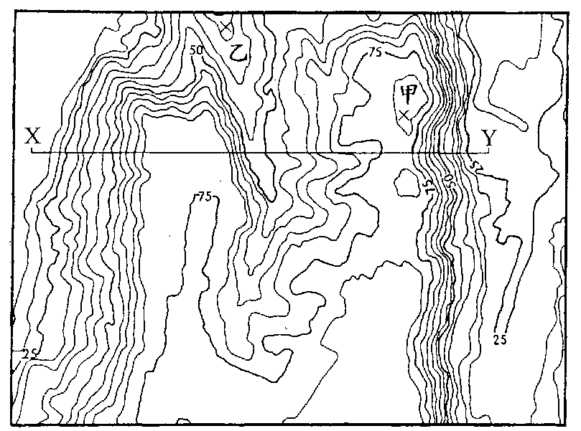
單位：公尺

圖9 單位：公尺
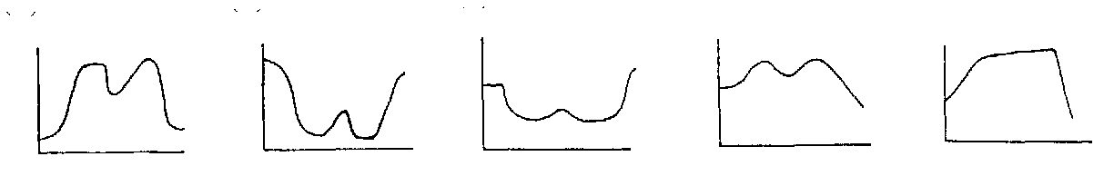
62. 圖中X-Y的剖面形狀較接近下列何者？
(A) (B) (C) (D) (E)
63. 該圖最有可能為何種地貌所表現出的等高線形狀？
(A)砂頁岩形成的單面山地形 (B)冰河刻蝕的U形谷
(C)火山噴發的錐狀山丘 (D)被河川切割的台地
(E)風積的沙丘地形
64. 圖中甲與乙兩個「×」符號所在的位置，其高度差最接近下列何者？
(A)30公尺 (B)40公尺 (C)50公尺 (D)60公尺 (E)70公尺
65-66為題組
「從飛機上往下望去，整片黃沙，偶夾雜著點點綠叢，真令人以為到了另一個星球。下了飛機後，我們乘著旅行社租來的遊覽車，沿著海岸公路疾馳，所看到的仍是黃沙為主的景觀，同時那一點點的綠叢，近看原來是一株株的橄欖樹，與稀稀疏疏的灌木叢，為這個黃色世界添增一分生氣。」
65. 根據上文的描述，該地方最有可能位於那一國家或地區?
(A)巴西高原 (B)馬來西亞的婆羅洲 (C)西班牙南部
(D)挪威北部 (E)紐西蘭的南島
66. 該地方的氣候最有可能屬於那一種類型？
(A)高地氣候 (B)溫帶地中海型氣候 (C)溫帶季風氣候
(D)熱帶莽原氣候 (E)熱帶雨林氣候
67-68為題組
表三為某國五個城市不同年份的人口數及相對百分比。試問：
67. 1980到1990年間，那一個城市人口成長速率最快？
(A)甲市 (B)乙市 (C)丙市 (D)丁市 (E)戊市
68. 那一個城市的人口持續呈現負成長？
(A)甲市 (B)乙市 (C)丙市 (D)丁市 (E)戊市
表三

 | 甲市 |  | 乙市 |  | 丙市 |  | 丁市 |  | 戊市 |  | 合計
年份 | 人口數 | % | 人口數 | % | 人口數 | % | 人口數 | % | 人口數 | % | 人口數 | %
1970 | 2945915 | 46.04 | 1399870 | 21.88 | 1626993 | 25.43 | 290696 | 4.54 | 134697 | 2.11 | 6398171 | 100.00
1980 | 4479184 | 50.03 | 1546626 | 17.28 | 2202768 | 24.60 | 281218 | 3.14 | 442988 | 4.95 | 8952784 | 100.00
1990 | 5767693 | 53.95 | 1710234 | 16.00 | 2505986 | 23.44 | 256803 | 2.40 | 450942 | 4.22 | 10691658 | 100.01
1994 | 5897461 | 53.79 | 1764630 | 16.09 | 2583552 | 23.56 | 254861 | 2.32 | 463614 | 4.23 | 10964118 | 99.99
69-70為題組
海岸地帶超抽地下水有可能導致環境變遷。試問：
69. 下列現象有幾項可能是由於海岸地帶超抽地下水所形成的？
(甲)地下水位下降 (乙)地下水質鹽化 (丙)地層下陷 (丁)海岸侵蝕
(A)一項 (B)二項 (C)三項 (D)四項
70. 上述現象在台灣島嶼區的那一個地區最明顯？
(A)北部沈水的岩岸 (B)西南部離水的沙岸 (C)南部珊瑚礁海岸
(D)東部斷層海岸 (E)離島珊瑚礁海岸
71-72為題組
颱風是一種熱帶氣旋，中心的氣壓低。民國八十三年夏天的道格颱風和弗來特颱風分別從台灣北部過境，帶來不少災害。試問：
71. 當這些颱風過境之後，給台灣中南部地區帶來大量豪雨。這些豪雨是由什麼氣流所引發？
(A)西南氣流 (B)東南氣流 (C)東北氣流
(D)西北氣流 (E)噴射氣流
72. 這些引發豪雨的氣流，又在台灣的那一個地區造成焚風現象？
(A)北部 (B)中部 (C)西部 (D)南部 (E)東部
73-74為題組
中山先生在《孫文學說》第八章說：「國家富強，民權發達，如歐洲列強者，猶未能登斯民於極樂之鄉也。是以歐洲志士，猶有社會革命之運動也，予欲為一勞永逸之計，乃採取民生主義，以與民族民權問題，同時解決，此三民主義之主張所由完成也。」
73. 由以上陳述，中山先生民生主義思想能具體完成，主要受下列何者影響？
(A)滿清腐敗，若昏政紊。民生凋敝，民不堪命
(B)歐洲工業革命後，發生社會問題所引致的隱憂
(C)會黨被滿清利用，革命士氣隱晦不彰
(D)列強侵略壓迫，中國喪失獨立自主的地位
(E)我國豐富的資源多末開發利用
74. 中山先生有關民生主義的思想，最早出現在同盟會宣言中，他主張那一思想？
(A)節制私人資本 (B)發達國家資本 (C)耕者有其田
(D)平均地權 (E)土地國有
75-76為題組
近年來，我國由於民主開放的腳步加速，部分國人未能適應解嚴之後的社會新局面。社會各階層往往為爭取自身權益，而有逾越本分，違法脫序的行為；甚或為謀取非分利益，不惜製造輿論，歪曲事實，破壞公權力。自力救濟，抗議示威，圍堵抗爭，非法集會，暴力事件等現象，層出不窮，在在顯示國人對中山先生在民權主義中所主張的自由與法治的觀念，欠缺正確的認識。
75. 下列那些觀點符合中山先生所揭示的「合理的自由」？(多選)
(A)個人不可太過自由，集會、遊行和言論等自由仍應受到規範
(B)個人自由與社會利益衝突時，應以個人自由為優先考慮
(C)在特定的條件下，得以犧牲個人的自由，以求得國家之自由
(D)自由為天賦的人權，在任何情形之下個人均應享有絕對的自由
(E)為了防止妨礙他人自由，可以合理限制個人自由
76. 依據民權主義的觀點，自由與法治應有的關係為何？(多選)
(A)自由應以法律為範圍 (B)自由應取決於民意而非訴諸法律
(C)法治的目的是為了保障自由 (D)強調法治會妨害自由的發展
(E)法治必須建立在自由的基礎上
77-78為題組
「從前有一個苦力，天天在輪船碼頭，拿一枝竹槓和兩條繩子去替旅客挑東西，每日挑東西就是那個苦力謀生之法。後來他積存了十多塊錢，當時呂宋彩票盛行，他就拿所積蓄的錢買了一張呂宋彩票。那個苦力因為無家可歸……所以他就把所買的彩票收藏在竹槓之內。……到了開彩的那一日，他便至彩票店內去對號數，一見號單，知道自己中了頭彩，可以發十萬元的財；他就喜到上天，幾幾乎要發起狂來，以為從此便可不用竹槓和繩子去做苦力了，可以永久做大富翁了。由於這番歡喜，便把手中的竹槓和繩子一齊投入海中。」(〈民族主義〉第三講)
77. 中山先生以此一精彩故事來說明民族主義與世界主義的關係。其比喻為何？(多選)
(A)以呂宋彩票比為民族主義 (B)以竹槓比為民族主義
(C)以竹槓比為世界主義 (D)以繩子比為世界主義
(E)以呂宋彩票比為世界主義
78. 中山先生此一故事可以引申出民族主義的重要理念。包括下列何者？(多選)
(A)發達民族主義，必先鞏固世界主義
(B)世界主義是從民族主義發生出來的
(C)弱小民族唯有以世界主義保障自己
(D)世界大同的理想非一步登天，要循序漸進
(E)各民族自保互重後，世界人類方能共有、共治、共享
79-80為題組
政府為因應政治發展及社會變遷的需要，冀求民主政治更見落實，憲政運作益趨靈活，自民國80年至83年間，已先後完成三階段的修憲，中央政府部分機構之職權也略作調整。
79. 依憲法增修條文的規定，下列那些人員之任期有顯著改變？(多選)
(A)總統 (B)副總統 (C)國民大會代表
(D)立法委員 (E)監察委員
80. 國民大會的職權亦隨修憲而調整，下列那些是修憲後國民大會的職權？(多選)
(A)選舉總統、副總統
(B)提出總統、副總統罷免案
(C)複決立法院所提之憲法修正案
(D)議決監察院提出之總統、副總統彈劾案
(E)對總統提名之行政院院長人選行使同意權

